Команда вожатых
Летней школы (2013) ФИВТ МФТИ и ЦОО «100EGE.ru»

Арутюнова Евгения | студентка МГУ (Факультет фундаментальной медицины) | 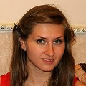
Астахов Сергей | студент МФТИ (Факультет инноваций и высоких технологий)
Сакович Мария | студентка МГУ (химический факультет)
Корчагин Тимофей | студент МФТИ (Факультет радиотехники и кибернетики)
Белянин Василий | студент МФТИ (Факультет общей и прикладной физики)
Мальцева Варвара | выпускница РГГУ (Психологический факультет)
Милитдинов Георгий | студент МТУСИ (Инфокоммуникационные технологии и системы связи)
Милов Максим | студент МФТИ (Факультет аэрофизики и космических исследований) | 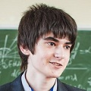
Пантелеев Андрей | выпускник NYU (Биологический факультет) | 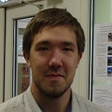
Солодкова Анастасия | студентка МФТИ (Факультет инноваций и высоких технологий)

